**Bewegen in de klas**

1. Maak een inventarisatie van de tijd die je in de klas beweegt. Dus van het begin van de schooldag totdat je weer naar huis gaat, Op welke momenten is er ruimte voor beweging? (Let op: ook een propje naar de prullenbak brengen is beweging)

|  |  |  |  |
| --- | --- | --- | --- |
| beweging | tijd | beweging | tijd |
|  |  |  |  |
|  |  |  |  |
|  |  |  |  |
|  |  |  |  |
|  |  |  |  |
|  |  |  |  |
|  |  |  |  |
|  |  |  |  |

Totaaltijd beweging :

1. Wanneer vind je het het moeilijkst om stil te blijven zitten? ___________________________

____________________________________________________________________________

____________________________________________________________________________

Hoe komt dat, denk je? ________________________________________________________

____________________________________________________________________________

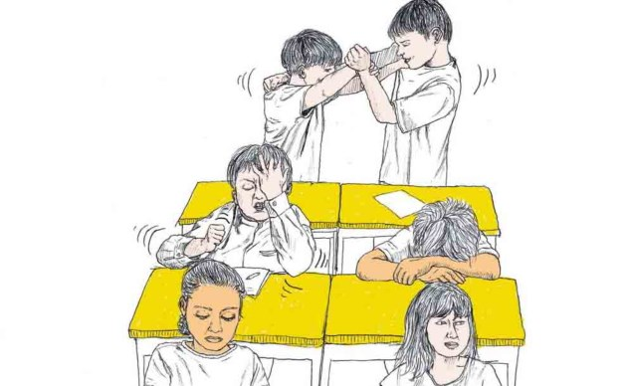

1. Bedenk een kort spelletje dat je in de klas zou kunnen doen zodat iedereen weer eventjes helemaal fris aan het werk kan gaan.

Beschrijf het en maak er een tekening van:

____________________________________________________________________________

____________________________________________________________________________

____________________________________________________________________________